ENTREGABLE FINAL
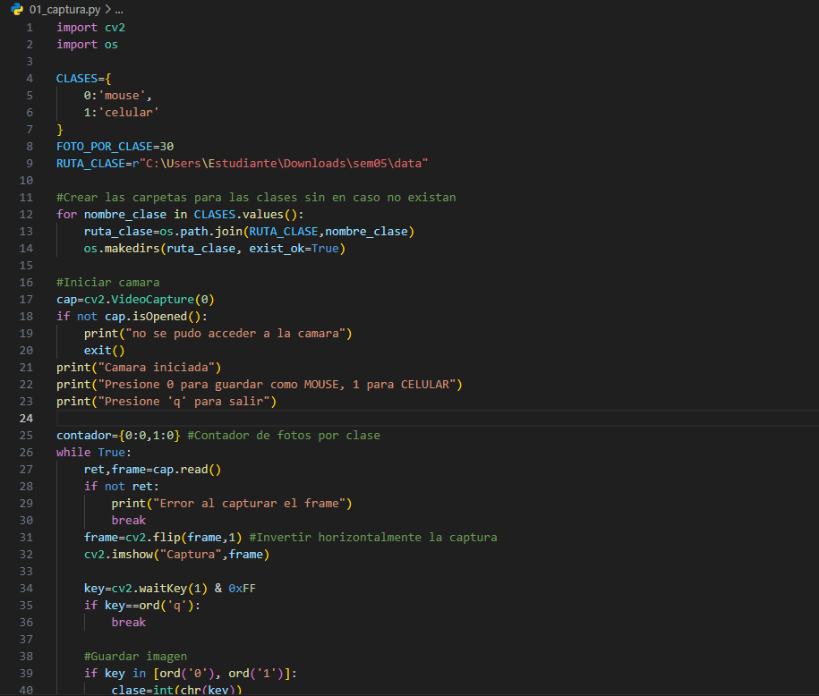
01_captura.py: Captura 30 fotos por clase (total 60 imágenes) usando la cámara para crear el dataset.

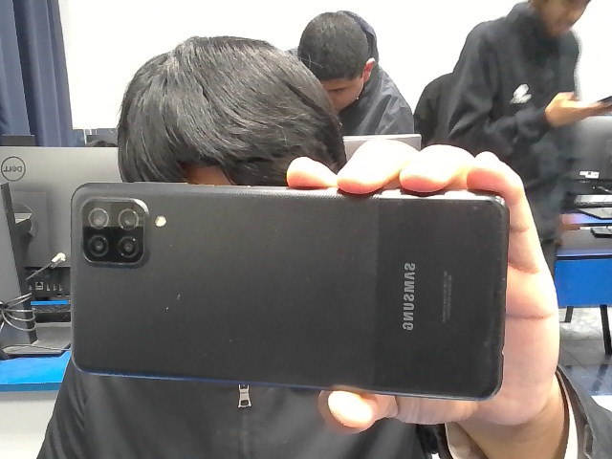
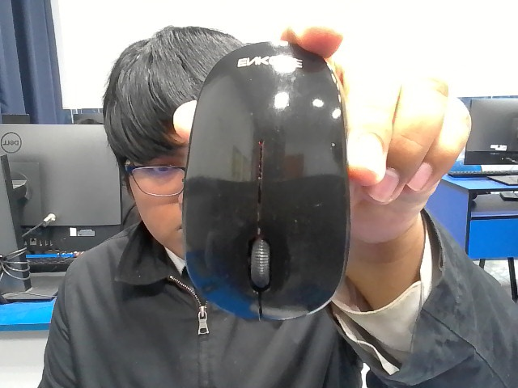
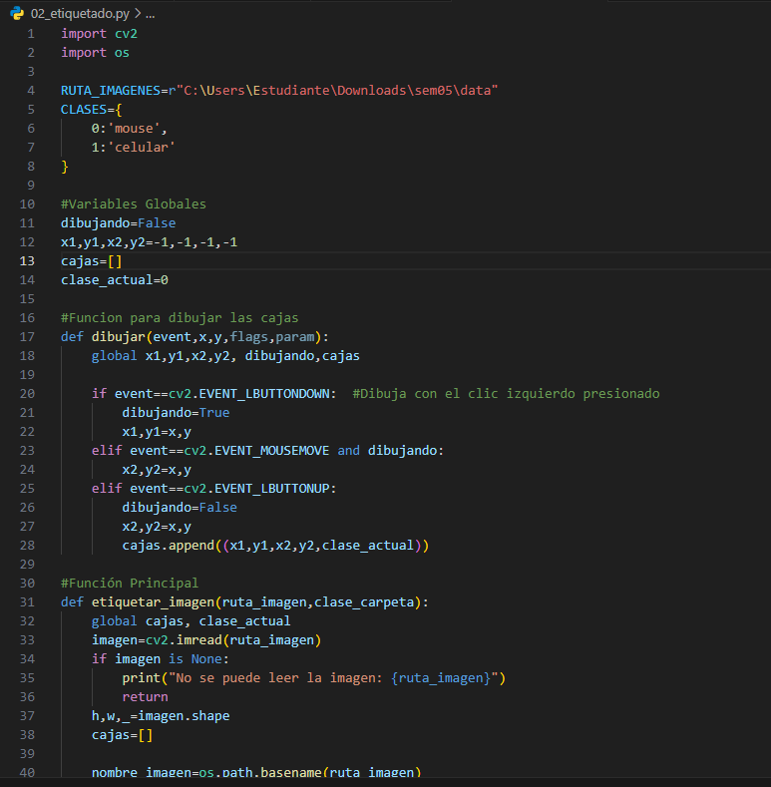
02_etiquetado.py: Crear etiquetas YOLO manualmente para cada imagen capturada.

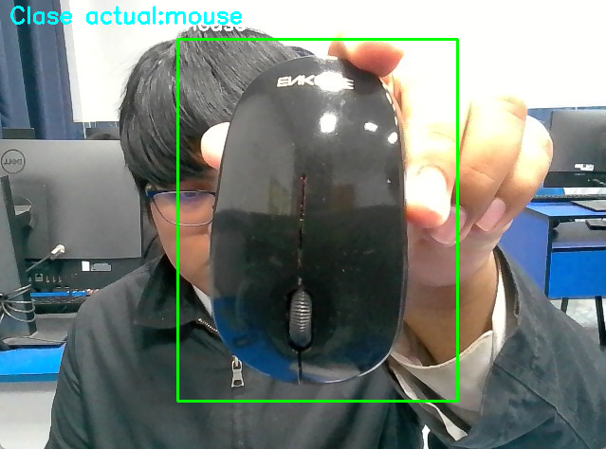
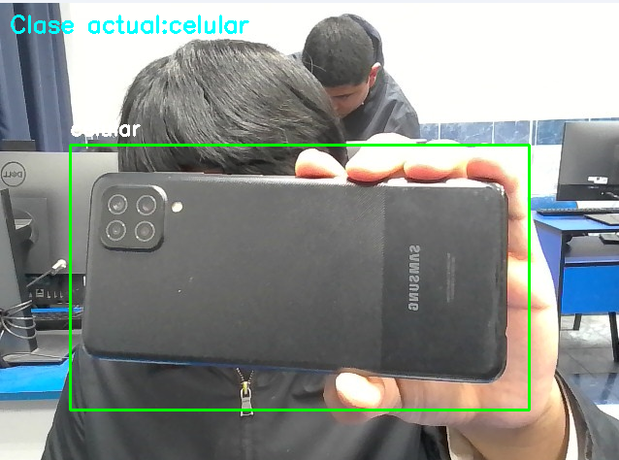

03_dataset.py: Organiza datos en formato YOLO (80% entrenamiento, 20% validación).
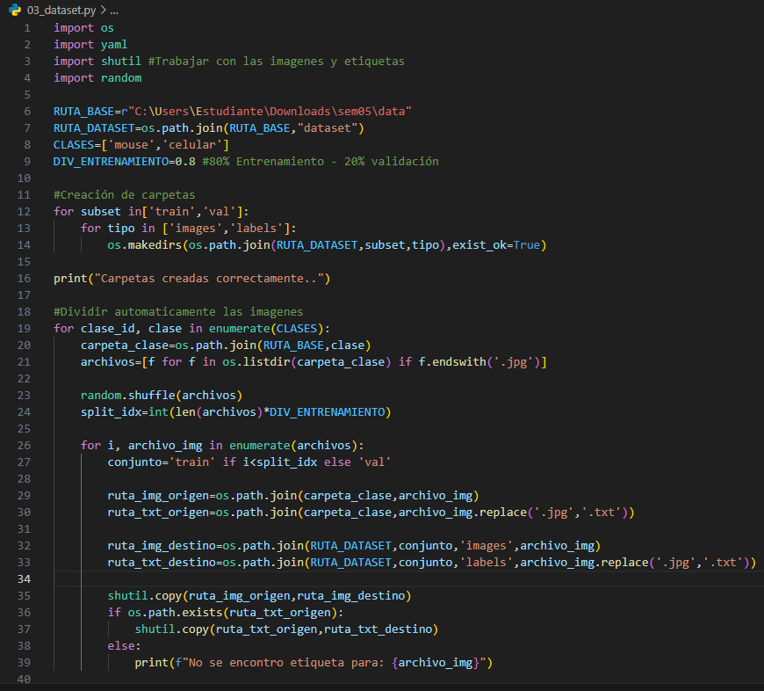
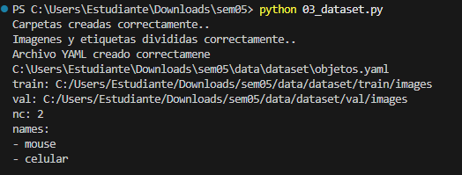

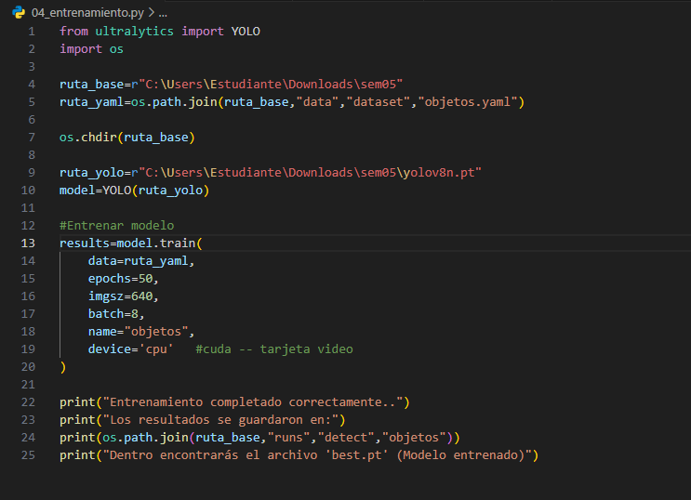
04_entrenamiento.py: Entrena la red neuronal YOLO por 50 épocas para detectar objetos específicos.
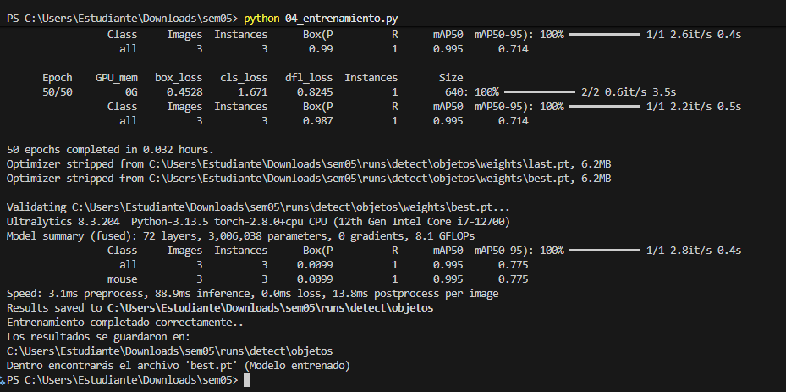

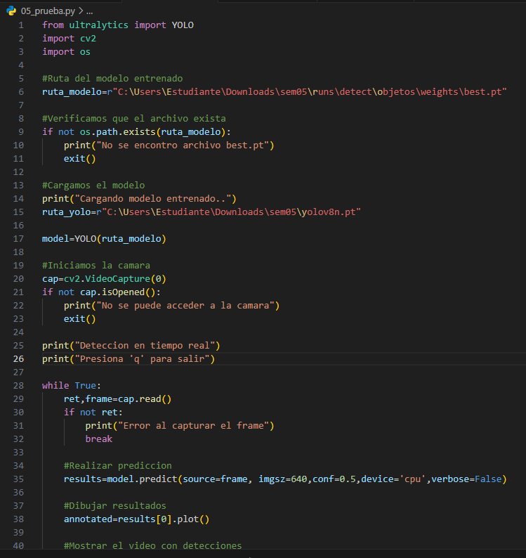
05_prueba.py: Usa el modelo entrenado para detección en tiempo real.

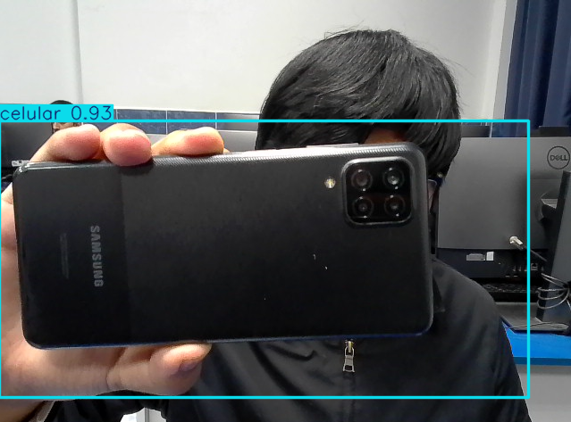
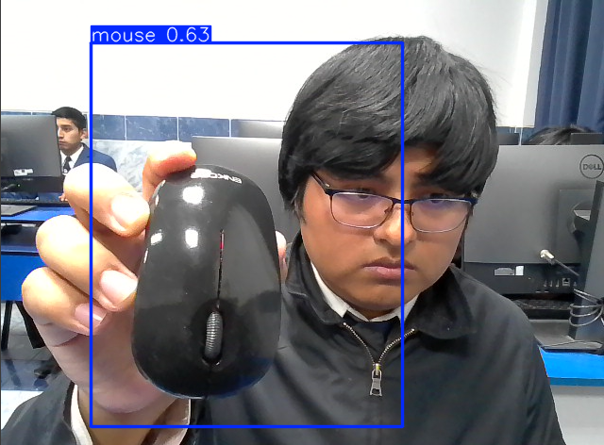
ARCHIVO DEL TRABAJO: https://pixeldrain.com/u/XmjwxwxS

